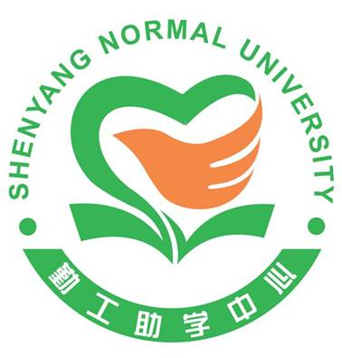
沈阳师范大学2012年
姓 名 |  | 性 别 |  |  | 出生年月 |  |  | 照  片
政治面貌 |  | 家庭住址 |  |  |  |  |  | 照  片
学院及专业 |  |  |  | 辅导员 |  |  |  | 照  片
年 级 |  |  |  | 学 号 |  |  |  | 照  片
智育成绩 |  | 德育成绩 |  |  | 贫困/特困 |  |  | 照  片
担任职务/曾任职务 |  |  | 联系方式
特 长
个人事迹 | (请具体陈述，并且不少于1000字，请另附A4纸打印，格式不限)
曾获荣誉  （按重要程度及等级，由大到小填写） | 辅导员（签字）： 2012年 月 日
备 注 | 1.认真填写报名表格，字迹工整，语句通顺。  2.内容真实，无虚构，必须由本人书写，必须粘贴照片。  3.“成绩”栏内填写方式按照：本人排名/专业人数。  4.“个人事迹”内容另附A4纸填写、打印，并将打印版连同报名申请表装订（报名表在上）上交到校大学生勤工助学中心办公室。  5.以上材料上交截止日期：2012年3月26日晚5：30。
第七届“自强之星”暨优秀特困大学生报名表

校勤工助学中心办公室 制

沈阳师范大学2012年度
第七届“自强之星”评选活动 开始报名啦！
“天行健，君子以自强不息。”自强是中华民族的传统美德。自强是支持着中国人自立于世界民族之林的一种精神，一种信念，一种境界。是流淌在中华民族文明血管中的生生不息的血液，是中国人民代代相传的传市值宝。作为当代的大学生，更应以自强自立作为自己行为准则和追求目标，坚持不懈的努力描绘未来的辉煌。
为了在沈师弘扬自强精神，以“自强之星”的感人事迹感染沈师莘莘学子，我们将举办沈阳师范大学第七届“自强之星”评选活动。望广大学子积极参与，让自强精神永驻沈师。
主办单位：沈阳师范大学 学生处
承办单位：校勤工助学中心
赛事流程：初赛（评选报名表，筛选简历）
复赛（选手演讲并结合PPT）
报名方式：·勤工助学中心办公室取报名表
·公共邮箱下载报名表
（邮箱synuqgzqzx@163.com 密码synuqgzqzx163）
报名截止时间：2012年3月26日17:30
联系方式：86574249
沈阳师范大学学生处
沈阳师范大学勤工助学中心

